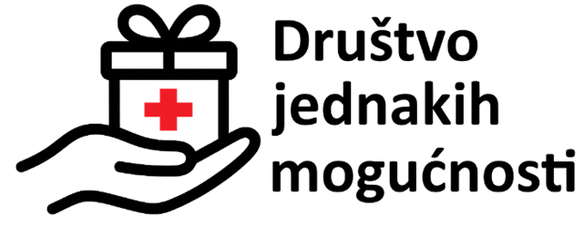

Hrvatski Crveni križ Gradsko društvo Crvenog križa Osijek potpisalo je s Ministarstvom rada, mirovinskog sustava, obitelji i socijalne politike te Hrvatskim zavodom za zapošljavanje, Uredom za financiranje i ugovaranje projekata Europske unije Ugovor za projekt „Društvo jednakih mogućnosti“ u okviru Poziva „Ublažavanje siromaštva pružanjem pomoći najpotrebitijim osobama podjelom hrane i osnovne materijalne pomoći u HR NUTS 2 regiji Panonska Hrvatska“, referentna oznaka poziva: SF.7.4.13.06, sufinanciranog iz Europskog socijalnog fonda plus (ESF +) u financijskom razdoblju 2021.-2027. godine. Projekt se provodi od 17.07.2025. – 16.07.2028. godine, u trajanju od 36 mjeseci. Vrijednost projekta je: 7.333.058,27 EUR.
Partneri na projektu su HCK GDCK-a Beli Manastir, Čazma, Donji Miholjac, Glina, Grubišno Polje, Ilok, Karlovac, Kutina, Našice, Nova Gradiška, Orahovica, Pakrac te HCK ODCK Darda.
Cilj projekta je nabavom i kontinuiranom podjelom paketa hrane i materijalne pomoći osobama u siromaštvu ili riziku od siromaštva i socijalne isključenosti doprinijeti suzbijanju materijalne oskudice ranjivih skupina, dok će se pružanjem popratnih mjera pridonijeti njihovom osnaživanju i socijalnoj uključenosti.
Ciljne skupine korisnika:
- Primatelji zajamčene minimalne naknade (ZMN)
- Primatelji nacionalne naknade za starije osobe
- Umirovljenici u jednočlanom ili dvočlanom kućanstvu s mirovinama ispod praga rizika od siromaštva sukladno važećoj anketi o dohotku DZS
- Osobe ispod praga rizika od siromaštva
Aktivnosti:
Podjele paketa:
- Podjela paketa hrane
- Podjela paketa osobne higijene
- Podjela paketa higijenskih potrepština za kućanstvo
- Podjela paketa tekstila za kućanstvo
Donacije:
- Izrada mrežne stranice za Banku hrane
- Kampanja za doniranje i sprječavanje bacanja hrane
- Provedba akcija prikupljanja donacija u hrani od građana
- Obilježavanje međunarodnih dana osviještenosti o gubicima i otpadu od hrane
Popratne mjere:
- Uspostava grupa informiranja i savjetovanja
- Online kampanje:
  - zdravstvena kampanja
  - kampanja o financijskoj pismenosti
  - digitalna pismenost
- Zdravlje i socijalno uključivanje:
  - Prva pomoć i oblici volontiranja
  - Mjerenje tlaka i šećera
  - Moja knjižica zdravlja
  - Socijalna kuharica
  - Inkluzivno volontiranje
  - Zdravstveno-edukativni izleti
  - Psihosocijalna podrška

- Ugovorno tijelo: Ministarstvo rada, mirovinskog sustava, obitelji i socijalne politike i Hrvatski zavod za zapošljavanje, Ured za financiranje i ugovaranje projekata Europske unije
- Nositelj projekta: HCK GDCK Osijek
- Trajanje projekta: 36 mjeseci (17.07.2025. – 16.07.2028. godine)
- Vrijednost projekta: 7.333.058,27 EUR.
